广西民族大学

**实 验 报 告**

**实验名称：**项目资源计划编制

**组名：007**

**组长：梁桁华**

**成员：韦宁07，韦宁13，柳畅，韦金双**

**实验日期：2019/4/7**

**实验目****的和要求**

1. 了解项目资源计划的基本要素。
2. 2.掌握编制资源计划的基本方法。

**实验环境**

1.PC，CPU：P4 2.0GHz以上，内存：512M，硬盘：40GB以上；

2.操作系统：Microsoft Windows 7；

1. 软件：Microsoft Office 2010;

**实验内容和步骤**

基于老师给出的《软件项目开发进度计划》，分组讨论大家的工作安排，然后替换其中所有虚拟资源实际资源并编制合理的资源计划。

1. 建立资源。
2. 分配资源。
3. 对资源分配状况进行分析。
4. 输出资源计划。

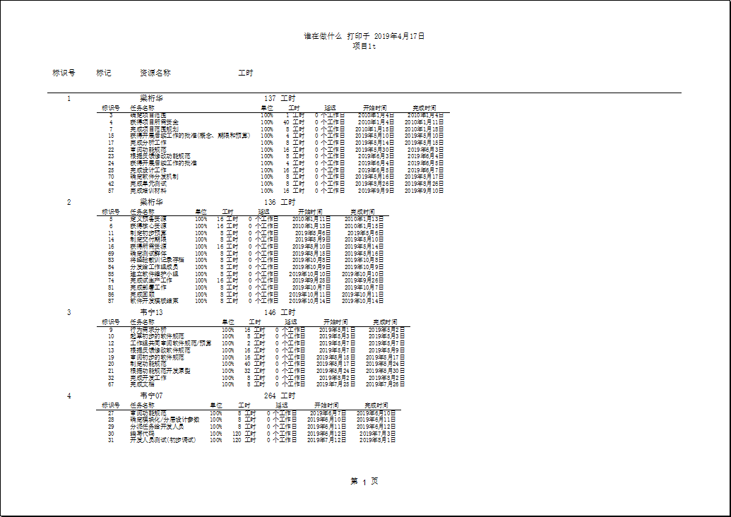  
  
  
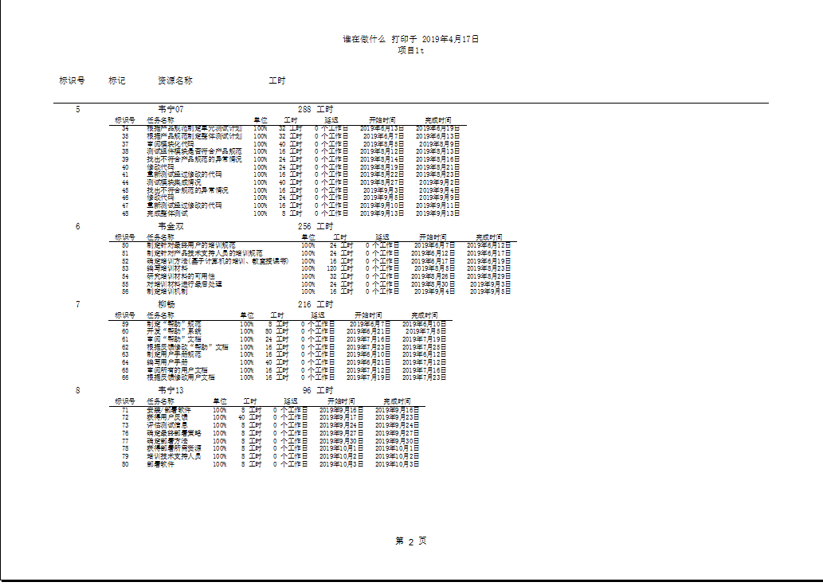

**参考资料**

1. Project2010企业项目管理实践， 第5章
2. 《软件开发计划》 SoftwareDevPlan.mpp

**实验分析**

基于老师给出的《软件项目开发进度计划》，组内讨论大家的工作安排。由于资源（人力）过少，出现了过度分配的现象，影响了进度计划的执行，延长了工期。因此，在进行项目资源计划编制之前，要做好WBS分解和项目进度计划，在分配资源时才能更加科学和客观。在具体的项目实施中，要以专业、合理的方法编制、设计各项概算内容，由此才能更加全面、准确的反映出项目实施过程中各阶段的所需资源，使有限的资源得到科学、合理的配置。